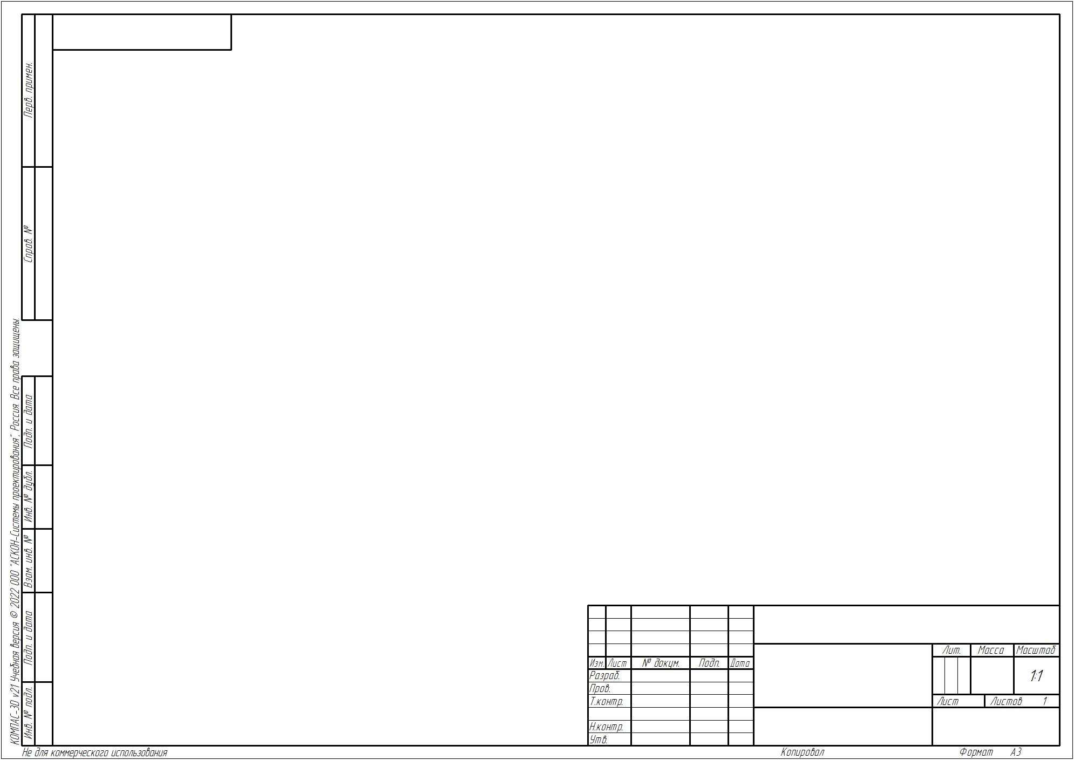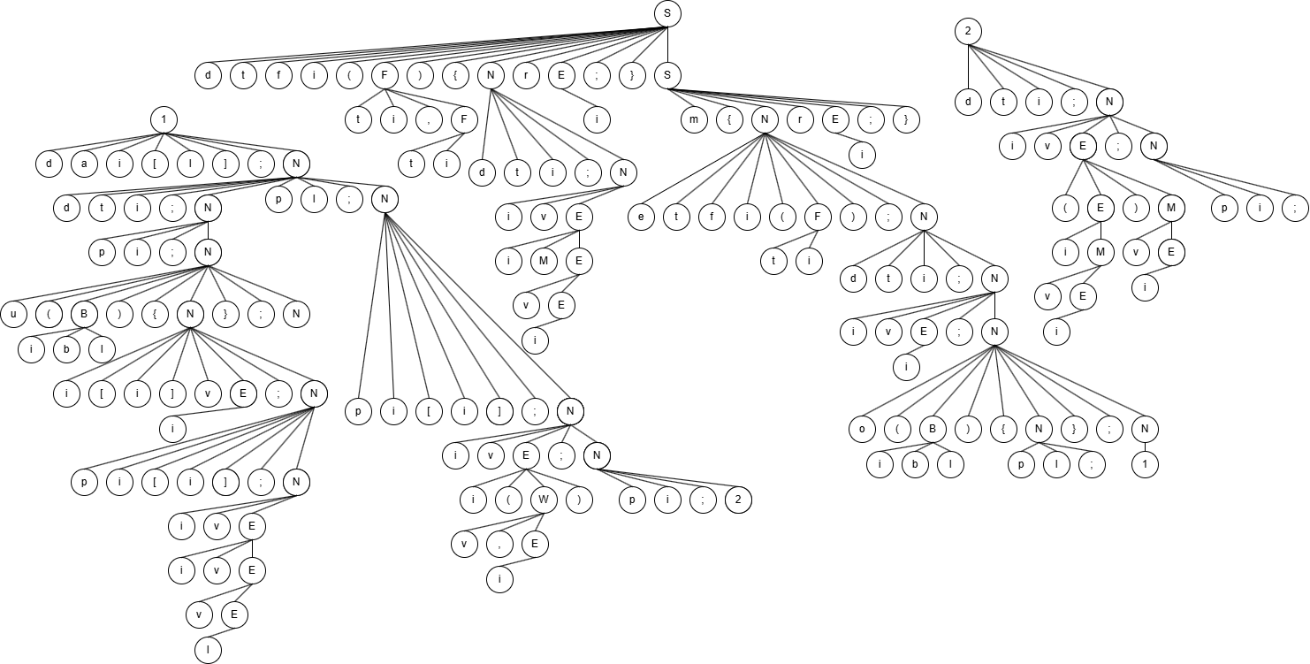

*БГТУ 020601*

*Наркевич А. С.*

*Наркевич А. С.*

*Наркевич А. С.*

*Кучерук Н.П.*

*ева Т. И.*

*ФИТ 2к 6гр*

*Дерево разбора*

*БГТУ 020601*